Salone Internazionale del Mobile 2016

Lisa Corti
presenta
Le nuove serie numerate di arazzi
e la collezione home Spring Summer 2016
Milano, Lisa Corti Home Textile Emporium
12 -17 aprile 2016

vi aspettiamo per una merenda sabato 16 aprile dalle 16 alle 20
open bar con il nuovo cocktail ramazzotti | 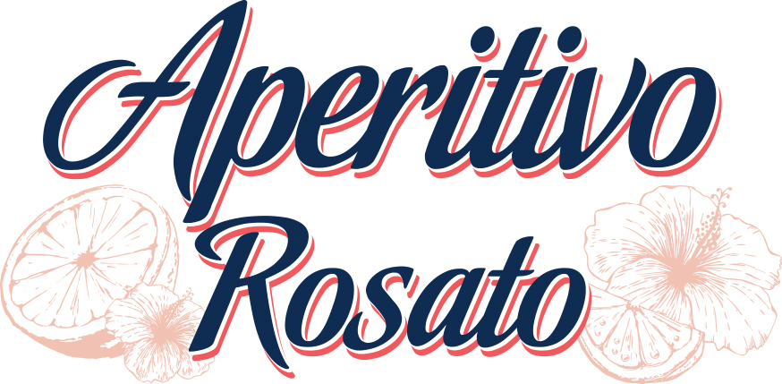

“Il colore puro diventa forma viva e lucente, che si compone e si rincorre, fino a fermarsi in un punto centrale. Una materia affascinante, impossibile da ignorare: sono i miei arazzi». Lisa Corti

Gli arazzi firmati Lisa Corti, costituiscono un’affascinante cornice all’interno dei suggestivi spazi dell’Home Textile Emporium di via Lecco a Milano, pezzi unici che in occasione del Salone Internazionale del Mobile 2016 verranno presentati nelle nuove e originali serie numerate.

Motivi decorativi semplici ed esclusivi allo stesso tempo, che giocano sulla giustapposizione creativa di stoffe dalle stampe geometriche e floreali, per un effetto ottico che richiama contemporaneamente i mille colori del paesaggio indiano, il calore delle terre africane fino alle dolci colline italiane: un mix di influenze e contaminazioni che ora, attraverso queste serie numerate, possono valorizzare l’interior design di ogni ambiente.

Gli arazzi di Lisa Corti possono essere appesi come quadri alle pareti e ognuno è formato da un pattern differente: tutto il mondo e la creatività che contraddistingue la designer milanese uniti insieme a formare un’opera irripetibile in grado di realizzare trame ad effetto, per creare giochi di colore. Lisa Corti è così che reinterpreta e attualizza l’arazzo, senza fargli perdere però la sua funzione originaria e la sua attrattiva, e rendendolo una vera e propria opera d’arte.

Come ogni anno inoltre durante il Fuorisalone esplode con tutta la sua energia la nuova collezione per la casa, tra mezzeri, mandala, quilt, tende, cuscini e canvas, ognuno con una storia da raccontare e ognuno sempre differente dall’altro, testimoni variopinti e delicati della tradizione millenaria del blockprint, la stampa manuale su tessuto.
In occasione della Milano Design Week vengono presentati due nuovi disegni per la primavera estate 2016: il Corolla Frida che porta in sé differenti tipi di influenze, partendo come sempre dall’India per arrivare dall’altra parte del globo con i colori carichi tipici della tradizioni messicana passando anche per quelli che un tempo erano i territori ottomani con un richiamo alle tipiche mattonelle turche; Maraja in cui ai colori della terra e del cielo sono accostati tinte forti e molto sature che creano un contrasto vivace e quasi fiabesco. Infine anche un nuovo modello di cuscino, il classico guanciale, proposto sia in tinta unita bicolor sia floreale.

